Guia de Biologia 5 año A Ignacio Albarez

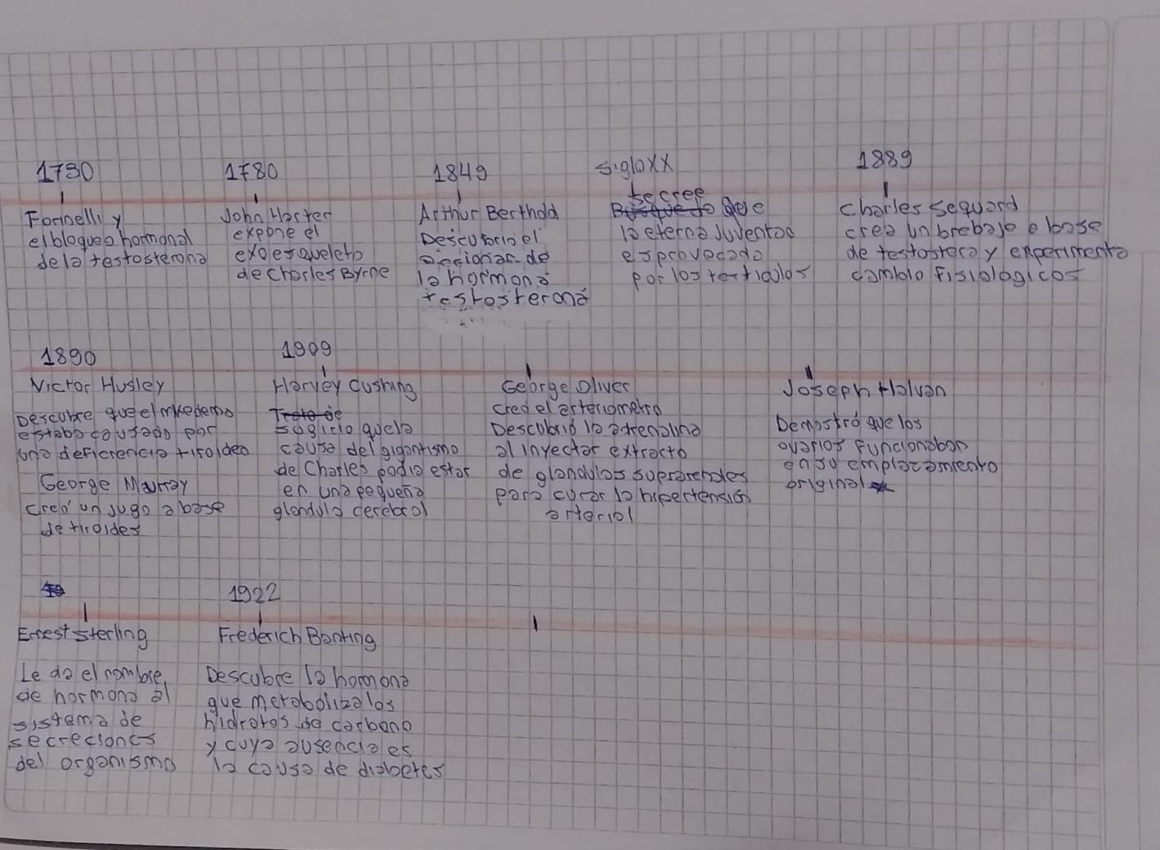
2-

3- Los castratos eran jovenes de a principio del siglo XX los cuales eran castrados antes de la pubertad para mantener su registro vocal soprano y lograr cantar notas altas. Los cambios en el organismo de los castratos estan ocasionados por no recibir accion de la hormona testosterona, la cual es causante de la aparicion de caracteres sexuales secundarios propios de sexo del individuo; en este caso la aparicion de voz grave, nuez de adam pronunciada, linea capilar en forma de pico, cadera toraxica ancha, etc.

4-
“En esta célula especifica la llave encaja perfectamente”
Contexto : Explicación del accionar de una hormona en la célula
Es relevante porque hace referencia a como la hormona ejerce su efecto solo en la célula que encaja con su estructura quimica especifica. Esto explica como afecta al organismo al cumplir su funcion como por ejemplo la adrenalina haciendo latir deprisa al corazón.

“Un joven en la oscuridad soy pero en medio de la luz un viejo loco, ella dijo entonces a ese viejo loco apoyando la mano en su fornido baston “ dar el amor o retenerlo no depende de mi “
Contexto: Poema citado de William Butler Yeats en analisis de la busqueda de la juventud eterna
Es relevante porque hace referencia a como Yeats se sentía con su depresion y como despues de la vasectomia sus habilidades creativas y su deseo sexual aumentaron notablemente. Es relevante porque ejemplifica la accion de la hormona ( en este caso la hormona sexual Testosterona ) influye en el estado de animo a través del organismo.

5- Un ejemplo de esto es cuando en el video se menciona la realizacion de ovarioctomias por la falsa creencia de que todo el sistema nervioso estaba conectado y que los ovarios eran los centros nerviosos que regulaban el organismo de la mujer . Consecuencia de estas extirpaciones se generaban sintomas premenopausicos , entre ellos los cambios en el estado de animo. Tras la intervención de Halvan se demuestra que los ovarios ejercian control atraves de secreciones o mensajeros quimicos que viajan por la sangre afectando a diversas partes del cuerpo.

6- Opino que es un documental muy bien logrado en cuanto a explicacion técnica y grafica de la funcion de las hormonas y como interactuan en el organismo. Me intereso´ mucho los procesos cientificos que se realizaban en aquella epoca. Me llamo en menor medida la atención el descubrimiento de la adrenalina.

